# BAB 1 Pendahuluan

## Latar Belakang Masalah

Sistem Penjaminan Mutu Pendidikan Dasar dan Menengah adalah suatu kesatuan unsur yang terdiri atas organisasi, kebijakan, dan proses terpadu yang mengatur segala kegiatan untuk meningkatkan mutu pendidikan dasar dan menengah yang saling berinteraksi secara sistematis, terencana dan berkelanjutan (Permendikbud No.28 Tahun 2016). Dalam pelaksanaannya sekolah perlu mengumpulkan, mengolah dan menganalisis data sehingga menghasilkan informasi yang dapat mendukung pengambilan keputusan terkait penjaminan mutu pendidikan.

Sekolah membutuhkan sumber data dan pengelolaan data yang tepat agar tercipta keakuratan yang dapat mendukung proses pengambilan keputusan. Menurut Segal (2019) sistem pendukung keputusan adalah bagian dari sistem informasi yang digunakan untuk mengumpulkan, menyaring dan menganalisis sekumpulan data sehingga menjadi informasi yang dapat digunakan sebagai acuan dalam pengambilan keputusan yang tepat. Sumber data yang ada di SMA disimpan pada lokasi yang berbeda. Hal ini dikarenakan pengampu untuk tiap komponen berbeda.

Permasalahan yang terjadi pada Sekolah Menengah Atas adalah tidak adanya alat pengingat saat terjadi penurunan kualitas tiap komponen, sumber informasi yang ada disekolah tidak terintegrasi, dengan banyaknya data yang terpisah menyebabkan data tidak saling berkaitan dan relevan pada saat sekolah membutuhkan. Suatu media yang terintegrasi dibutuhkan untuk menyajikan informasi hasil dari kegiatan dan guru guna sebagai mutu peningkatan SMA. Media tersebut haruslah efektif dan efisien saat menyampaikan dan menyajikan informasi. Oleh karena itu, diperlukan suatu media untuk menyajikan informasi kinerja. Efisien berarti informasi dapat dipahami dengan mudah dan cepat oleh penerimanya sedangkan efektif berarti bahwa makna yang terkandung dalam informasi dapat dipahami dengan benar oleh penerimanya, sehingga tujuan dari penyampaian informasi tersebut dapat tercapai (Hariyanti, 2008).

Dalam rangka optimalisasi penggunaan data di sekolah, maka perlu dilakukan integrasi data dan pembuatan *dashboard* kegiatan dan guru serta kinerja siswa dalam melakukan kegiatan, yang dinamakan *Dashboard* Mutu Peningkatan Sekolah. Yang merupakan sebuah Aplikasi Sistem Informasi yang dibangun untuk memudahkan pihak sekolah dalam menganalisis data yang telah diolah menjadi grafik dan sebagai pengambilan keputusan.

## Rumusan Masalah

Dalam rangka meningkatkan akreditasi sekolah diperlukan beberapa data yaitu data terkait kinerja guru berupa presensi kerja, perijinan guru, penugasan guru dan data laporan survei kegiatan sekolah. Untuk mendapatkan data kinerja guru wakil kepala kurikulum harus membuat rekapitulasi terlebih dahulu karena perijinan, penugasan guru masih dicatat secara manual dan presensi kerja dalam bentuk dokumen excel. Sedangkan data laporan survei kegiatan sekolah relatif sulit diperoleh karena penyimpanan yang masih terpisah dan pengguna yang memiliki akses untuk mendapatkan data tersebut sangat terbatas. Tidak adanya sistem yang mengintegrasikan data-data tersebut menimbulkan kendala bagi pimpinan sekolah dalam memperoleh informasi tersebut.

## Batasan Masalah

1. Melakukan proses evaluasi untuk persiapan peningkatan mutu sekolah. Penulis menerapkan konsep *User Centered Design* yang berfokus kepada kebutuhan pengguna itu sendiri. Pembuatan *Dashboard* untuk mempermudah pihak sekolah dalam mengambil keputusan. Dashboard kinerja kegiatan dan kinerja guru akan divisualkan dalam bentuk laporan ringkas yaitu grafik yang akan membantu dan mempermudah pihak sekolah.
2. Data hasil survei penelitian berupa data penilaian guru dan data penilaian kegiatan sekolah berasal dari SMA Bopkri 1 Yogyakarta.
3. Kepala sekolah sebagai pemangku kebijakan tertinggi mengambil keputusan dalam melihat analisa data yang telah diolah menjadi *dashboard.*
4. Penulis menerapkan KPI berdasarkan komponen standar nasional pendidikan sebagai berikut :
5. Komponen standar isi
6. Komponen standar proses
7. Komponen standar kompetensi lulusan
8. Komponen standar pendidik dan tenaga kependidikan
9. Komponen standar sarana dan prasarana
10. Komponen standar pengelolaan
11. Komponen standar pembiayaan
12. Komponen standar penilaian

## Spesifikasi Sistem

### Spesifikasi software yang digunakan

1. Sistem operasi Windows 10
2. Visual Studio Code digunakan sebagai editor dalam pembuatan system web
3. Code Igniter digunakan sebagai framework untuk melancarkan editor pembuatan system
4. MySql
5. XAMPP

### Spesifikasi hardware yang digunakan

1. VivoBook AsusLaptop X412DA_A412DA
2. AMD Ryzen 3 3200U With Radeon Vega Mobile Gfx (4 CPUs), ~2.6GHz
3. Memory 4GB RAM DDR4
4. Hardisk 1000GB

### Spesifikasi aplikasi yang dibangun

1. Sistem menyajikan visualisasi ringkasan laporan berbentuk grafik dari data kegiatan dan guru yang telah diolah sebagai bahan acuan untuk mendukung pengambilan keputusan. Laporan yang akan disediakan secara umumnya adalah track record akreditas per 5 tahun. Track record akreditasi berisi laporan kinerja guru dan laporan penilaian kegiatan.
2. Sistem memberikan peringatan (*alert*) apabila ada penurunan kualitas tiap komponennya.

## Tujuan Penelitian

Tujuan dari penelitian ini dilakukan untuk menghasilkan aplikasi *dashboard* yang mendukung pengambilan keputusan Kepala Sekolah SMA 1 Bopkri Yogyakarta.

## Metodologi Penelitian

Data yang digunakan adalah data responden dari hasil survei kegiatan dan guru yang didapat dari Kuisoner yang diisi oleh siswa SMA Bopkri 1 Yogyakarta.

### Identifikasi Kebutuhan

* 1. Melakukan wawancara kepada beberapa *stakeholders* terkait.
  2. Studi pustaka untuk memahami konsep dasar dan teori yang mendukung penelitian.
  3. Memahami latar belakang permasalahan yang terjadi kepada pihak yang terkait.

### Data Responden

Penulis mencari informasi berupa buku, jurnal, dan referensi dari internet yang berhubungan dan mendukung pembuatan dashboard dalam mengambil keputusan. Data yang digunakan adalah data kegiatan dan guru dari SMA Bopkri 1 Yogyakarta.

1. Data hasil survei Kegiatan
2. Datas hasil survei Guru

### Analisis Data

Pada tahap ini penulis mengolah data menjadi informasi agar karakteristik data tersebut mudah dipahami dan bermanfaat untuk solusi permasalahan.

### Perancangan Sistem

Pada saat perancangan penulis menentukan komponen KPI yang akan digunakan. Setelah itu penulis membuat rancangan *database* dan menentukan relasi antar entitas.

### Desain Aplikasi

Penulis membuat rancangan antarmuka, mendefiniskan query dan merancang tranformasi data kedalam bentuk table. Aplikasi akan menampilkan *dashboard* laporan tentang kinerja siswa terhadap ketertarikan dalam kegiatan yang ada disekolah dan juga dashboard track record guru.

### Implementasi Sistem

Implementasi desain aplikasi yaitu merancang antarmuka dashboard, seperti grafik/bagan,alert dan implementasi dari rancangan query database.

### Evaluasi dan Pengujian

Evaluasi dan uji coba dilakukan dalam dua tahap yaitu mengevaluasi kesesuaian antara tampilan aplikasi dengan desain yang telah dibuat dan proses validasi data antara data representatif dalam dashboard dengan data mentah yang digunakan sebagai sumber datanya.

### Penyelesaian laporan / Menyimpulkan hasil penelitian

Setelah melakukan pengujian menggunakan data hasil dari survei, sistem dianggap berhasil apabila mampu menyajikan grafik yang sesuai dan dapat mendukung pengambilan keputusan.

## Sistematika Penulisan

Untuk memahami lebih jelas laporan ini, maka materi materi yang tertera pada laporan skripsi ini penulis mengelompokkan menjadi beberapa sub bab. Bab 1 memuat pendahuluan yang membahas mengenai latar belakang penelitian, rumusan masalah, batasan masalah, spesifikasi sistem, tujuan penelitian, metodologi penelitian dan sistematika penulisan. Bab 2 berisi tentang penjabaran teori-teori yang sudah ada dan relevan dengan topik penulisan, untuk menggunakan uraian teori penulis harus memilih yang dapat mendukumg dalam penulisan. Bab 3 berisi tentang bagaimana penulis melakukan analisis terhadap informasi yang didapatkan dari SMA dan membuat rancangan sistem yang akan dibuat.

Pada bab 4 memuat tentang penjabaran hasil dari proses sistem yang telah dibangun. Setelah menerapkan sistem dan melakukan analisis sistem maka hasil analisis tersebut akan dituliskan pada bab 5 yang berisi tentang kesimpulan uraian singkat hasil penelitian, dan atas dasar kesimpulan itu membahas tentang pencapaian sistem dari hasil pengujian. Kemudian diajukan saran dan masukan sebagai perbaikan maupun pengembangan sistem.

# Landasan Teori

## Tinjauan Pustaka

Penelitian terhadap *dashboard* saat ini sudah banyak dilakukan oleh akademisi. Penelitian yang dilakukan oleh Sihombing, Aryadita, dan Rusdianto (2019) membahas mengenai perancangan dashboard untuk monitoring dan evaluasi kinerja terhadap kualitas layanan yang dimiliki oleh salah satu fakultas yang menjadi studi kasus. Dashboard dirancang berdasarkan KPI yang telah ditentukan melalui diskusi dan studi pustaka buku IV Akreditasi Program Studi Sarjana BAN-PT dan buku panduan SKM oleh salah satu fakultas tersebut. Perancangan *prototyping dashboard* dilakukan menggunakan *tools* Axure Rp yang menampilkan informasi dengan gauge meter, line chart dan bar chart. Hasil evaluasi yang dilakukan menunjukkan bahwa *prototype* sudah baik dan pengguna sudah mengerti cara menggunakan dashboard. Meskipun ada beberapa hal yang perlu diperbaiki seperti space yang terlalu banyak kosong dan penggunaan grafik yang belum mengikuti trend.

*Dashboard* merupakan informasi penting yang disatukan dan di atur dalam sebuah layar untuk memberikan tampilan antarmuka seperti diagram, laporan, dan mekanisme alert. Menurut hasil penelitian Abrass (2006) Perancangan prototype pada *dashboard* berfokus pada pengguna, sehingga peneliti menggunakan metode *user centered design*. *User Centered Design* adalah istilah yang luas untuk menggambarkan proses perancangan dimana *end-users* memengaruhi bagaimana sebuah desain terbentuk. Adapun juga aspek penting dalam *dashboard* yang harus dilakukan dengan cermat dan membutuhkan pemahaman terhadap keterkaitan antara jenis data dan media penyajian yang sesuai adalah pemilihan grafik.

## Landasan Teori

### Dashboard

Dashboard adalah informasi penting yang disatukan dan diatur dalam sebuah layar tunggal sehingga informasi dapat dipahami cukup dengan sekali lihat, serta mudah untuk dieksplorasi. Dashboard harus memiliki fitur – fitur penting. Menurut Malik (2005), karakteristik dashboard untuk sukses didasarkan oleh beberapa elemen, seperti :

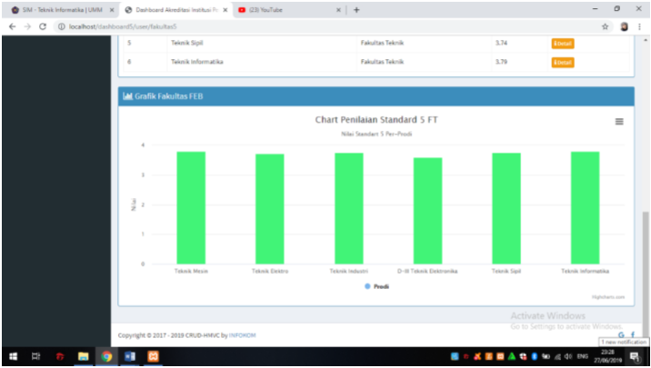

Gambar 2‑1 Dashboard Penilaian (Referensi BELUM)

1. Dashboard dapat dipastikan bahwa data yang ditampilkan akurat. Validitas data mendapatkan kepercayaan penuh terhadap pengguna dan memastikan keabsahan data. Terutama sumber data harus benar, agar menghindari validitas data yang negative.
2. Dashboard yang responsif menjadi karakteristik penting untuk pengambilan keputusan pengguna. Dashboard dengan fitur peringatan sangat membantu pengguna saat melakukan pemeriksaan. Jenis peringatan ini membantu pemeriksa untuk segera melakukan tindakan terhadap perubahan. Menarik perhatian pengguna tentang hal penting akan memberikan hasil yang baik dan menjanjikan ketika ancaman terhadap proses terlihat dengan segera.
3. Dashboard dengan tampilan visualisasi sinergis membuat informasi yang berharga mudah dianalisis. Dashboard harus berada satu layar atau satu halaman kertas yang mencakup *Key Performance Indicator* (KPI). Tata letak juga harus sesuai untuk ditampilkan dan mudah untuk dioperasikan.
4. Dashboard harus menampilkan *Key Performance Indicator* (KPI), karena dengan cara ini pencampuran representasi naratif dan visual dari data membuat laporan lebih informatif dan dapat dimengerti. Oleh karena itu, dashboard adalah cara efektif untuk mendapatkan tampilan visual dari informasi penting yang membantu pengguna untuk mencapai sasaran targetnya.

### Visualisasi Informasi

Harper (2015) menyatakan bahwa pengertian grafik adalah alat untuk menampilkan data berupa garis atau kurva yang menghubungkan satu variabel dengan variabel yang lain. Dalam proses visualisasi informasi sangat dibutuhkan untuk mendukung pembuatan *dashboard*.

Berikut contoh-contoh visualisasi :

Grafik Batang

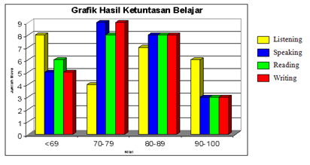

Gambar 2‑2 Grafik Batang (Info, 2020)

Grafik batang dipakai untuk memperlihatkan perbedaan tingkat nilai dari beberapa aspek pada suatu data. Grafik batang merupakan grafik yang paling sederhana dibandingkan dengan beberapa jenis grafik lainnya. Gambar 2.1 menunjukkan panjang batang 10 merupakan gambaran dari persentase data, sedangkan lebar batang tidak berpengaruh apa-apa. Namun, pada umumnya data yang dapat kita bandingkan dengan grafik ini tidak bisa banyak, maksimal data yang dapat kita bandingkan hanya delapan data. Untuk dapat memperjelas perbandingan antara data satu dengan yang lain maka setiap batang harus memiliki warna-warna yang berbeda.

Grafik Garis

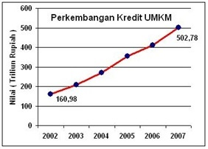

Gambar 2‑3 Grafik Garis (Info, 2020)

Grafik garis adalah grafik yang penyajian datanya mengunakan garis atau kurva. Grafik garis banyak digunakan untuk menggambarkan suatu perkembangan atau perubahan dari waktu ke waktu pada sebuah objek yang diteliti. Gambar 2.2 terdiri dari 2 sumbu utama yakni sumbu X dan sumbu Y. Untuk pengunaaanya sumbu X biasanya digunakan untuk menunjukkan waktu pengamatan. Sedangkan sumbu Y digunakan untuk menunjukkan nilai hasil pengamatan pada waktu-waktu tertentu. Waktu dan hasil pengamatan dikumpulkan dengan titik-titik pada bidang XY.

Grafik Lingkarang

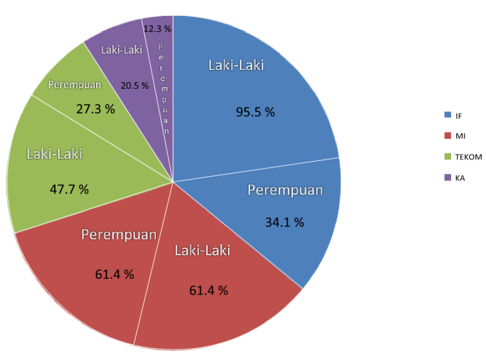

Gambar 2‑4 Grafik Lingkaran (Info, 2020)

Gambar 2.3 merupakan gambaran naik turunnya data yang berupa lingkaran untuk menggambarkan persentase dari nilai total suatu data. Dalam membuat grafik lingkaran ada beberapa hal yang harus kita perhatikan yakni, kita tentukan terlebih dahulu besar persentase tiap objek terhadap keseluruhan data dan kemudian kita tentukan besarnya sudut masing-masing kelompok data. Untuk menetukan presentase suatu kelompok data dapat kita laukan dengan cara jumlah suatu kelompok data dibagi dengan jumlah total seluruh data dikali 100%.

### User Centered Design

User Centered Design adalah metode dalam suatu perancangan desain dimana user sebagai pusat dari proses pengembangan sistem. Sistem itu semua di dasarkan dari pengalaman pengguna (Akay, Santoso, & Rahayu, 2017).

Menurut Arifitama (2018) terdapat 4 prinsip User Centered Design yaitu sebagai berikut :

Fokus pada pengguna

Proses perancangan antarmuka dilakukan langsung dengan pengguna akhir dari sistem dengan melakukan wawancara atau survei. Hal ini dilakukan untuk mendapatkan kebutuhan dan keinginan dari pengguna.

Perancangan terintegrasi

Melakukan perancangan prototipe awal antarmuka dari aplikasi yang akan dikembangkan, prototipe ini akan digunakan sebagai tahapan awal pada saat mendapatkan feedback dari pengguna.

Pengujian Pengguna

Melakukan pengujian dan pemantauan secara observasi tentang kebiasaan pengguna dalam menggunakan aplikasi, adapun hal ini dilakukan untuk mendapatkan feedback dari pengguna pada saat dilakukan sesi wawancara perancangan prototipe. Pengguna diarahkan untuk dapat menemukan kesalahan perancagan prototipe awal agar dapat menghasilkan sebuah rancangan yang baik.

Perancangan interaktif

Hasil dari perancangan interaktif yang sedang dikembangkan harus didefinisikan, dirancang, dan dites berulangkali hingga mendapatkan hasil yang paling optimal sesuai dengan target pengguna.

Proses User Centered Design

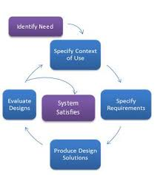

Gambar 2‑5 (Arifitama, 2018)

Gambar 2.4 menjelaskan mengenai alur User Centered Design, dimana pada tahapan pertama adalah melakukan identifikasi dari penentuan pengguna akhir dari sistem. Tahapan kedua adalah menentukan kebutuhan dari sistem yang akan dikembangkan sebagai informasi dasar untuk pengembangan prototipe perancangan awal. Tahapan ketiga adalah membuat sebuah solusi perancangan protitipe yang akan digunakan pada tahap feedback dari pengguna. Tahapan akhir adalah melakukan evaluasi perancangan dengan melibatkan pengguna.

### Key Perfomance Indikator (KPI)

Menurut Pella (2008) Key Performance Indicators merupakan matrik baik finansial maupun non finansial yang digunakan oleh perusahaan untuk mengukur performa kinerjanya. Key Performance Indicator biasanya digunakan untuk menilai kondisi suatu bisnis serta tindakan apa yang diperlukan untuk menyikapi kondisi tersebut. KPI membantu organisasi memastikan seberapa jauh kemajuan tujuan yang telah dan akan dicapainya. Menurut perangkat Badan Akreditasi Nasional Sekolah / Madrasah (2017) Dalam menerapkan KPI tersebut terdapat 8 (delapan) komponen standar nasional pendidikan :

1. Komponen standar isi
2. Komponen standar proses
3. Komponen standar kompetensi lulusan
4. Komponen standar pendidik dan tenaga kependidikan
5. Komponen standar sarana dan prasarana
6. Komponen standar pengelolaan
7. Komponen standar pembiayaan
8. Komponen standar penilaian

### Sistem Pendukung Keputusan

Sistem pendukung keputusan adalah bagian dari Sistem Informasi yang digunakan untuk mengumpulkan, menyaring dan menganalisis sekumpulan data sehingga menjadi informasi yang dapat digunakan sebagai acuan dalam pengambilan keputusan yang tepat (Segal, 2019).

Alters Keen (2019) menjabarkan ciri-ciri Sistem Pendukung Keputusan sebagai berikut :

1. Ditujukan untuk membantu pengambilan keputusan yang kurang terstruktur.
2. Merupakan gabungan antara kumpulan model kualitatif dan kumpulan data.
3. Memiliki fasilitas interaktif yang dapat mempermudah hubungan antara manusia dengan komputer.
4. Bersifat luas dan dapat menyesuaikan dengan perubahan-perubahan yang terjadi.